**安装流程基本符合docker.html 这个教程**

**官网地址：**[**https://docs.docker.com/install/linux/docker-ce/centos/**](https://docs.docker.com/install/linux/docker-ce/centos/)

**注意事项：**

**1.确定你的虚拟机能连接外网**

**2.更新你的yum yum update确保能使用**

**3.设置镜像仓库**

**4.确定你的centos版本**

**安装流程：**

1. **1.可能会遇到上述注意事项问题**

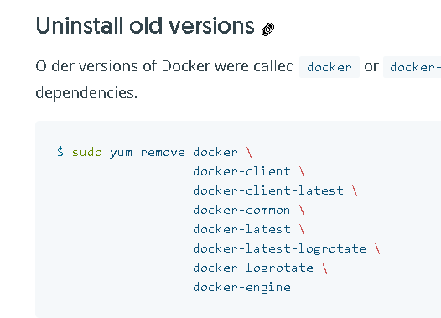

**2.可能遇到yum Failed to download metadata for repo 'AppStream' 需要yum update**

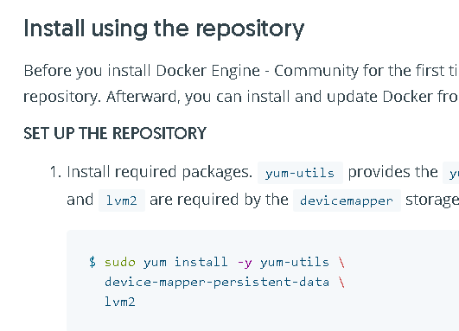

**更改镜像 ：**

**sudo yum-config-manager \**

**--add-repo \**

[**http://mirrors.aliyun.com/docker-ce/linux/centos/docker-ce.repo**](http://mirrors.aliyun.com/docker-ce/linux/centos/docker-ce.repo)

**改成阿里云的镜像**

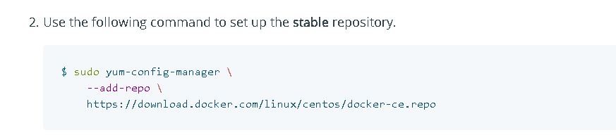

**4.更新yum软件包索引 yum makecache**

**5.**

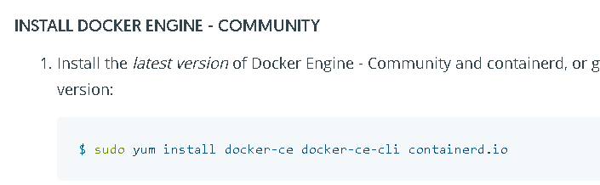

**遇到**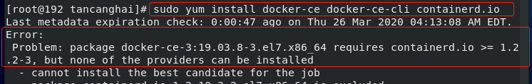

**docker-ce docker-ce-cli containerd.io**

**这三个包版本对应不上**

**解决办法：**

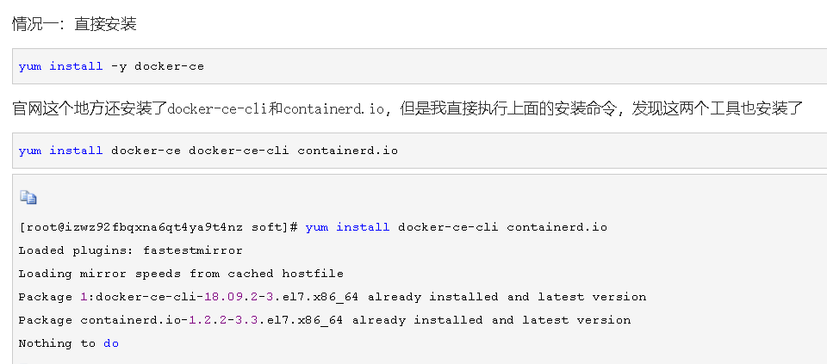

**通过以下的方式分别查看docker-ce docker-ce-cli containerd.io的版本**

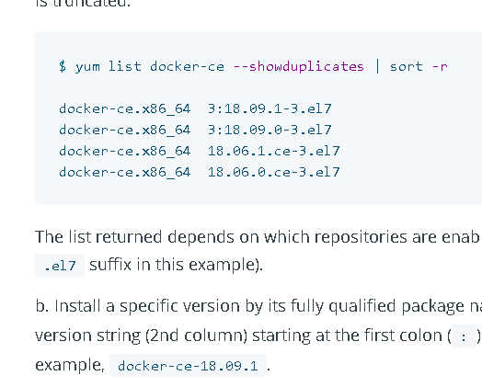

**然后选择yum install docker-ce-18.09.1 低版本**

**6.**

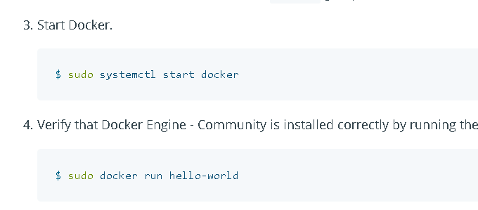

**7.**

**执行docker version**

**8.**

